Лабораторная работа №5 LumiCalc
Парахневич Алексей ИУ5-55Б
Тема 7 Расчёт освещённости помещения светодиодными лампами
1) Плитка светильников и Network
Пять опубликованных моделей из mock-коллекции. Фильтр по мощности, две колонки карточек и четыре пункта меню; Добавление и Вход недоступны. В Network — модули и медиа локального фронтенда.
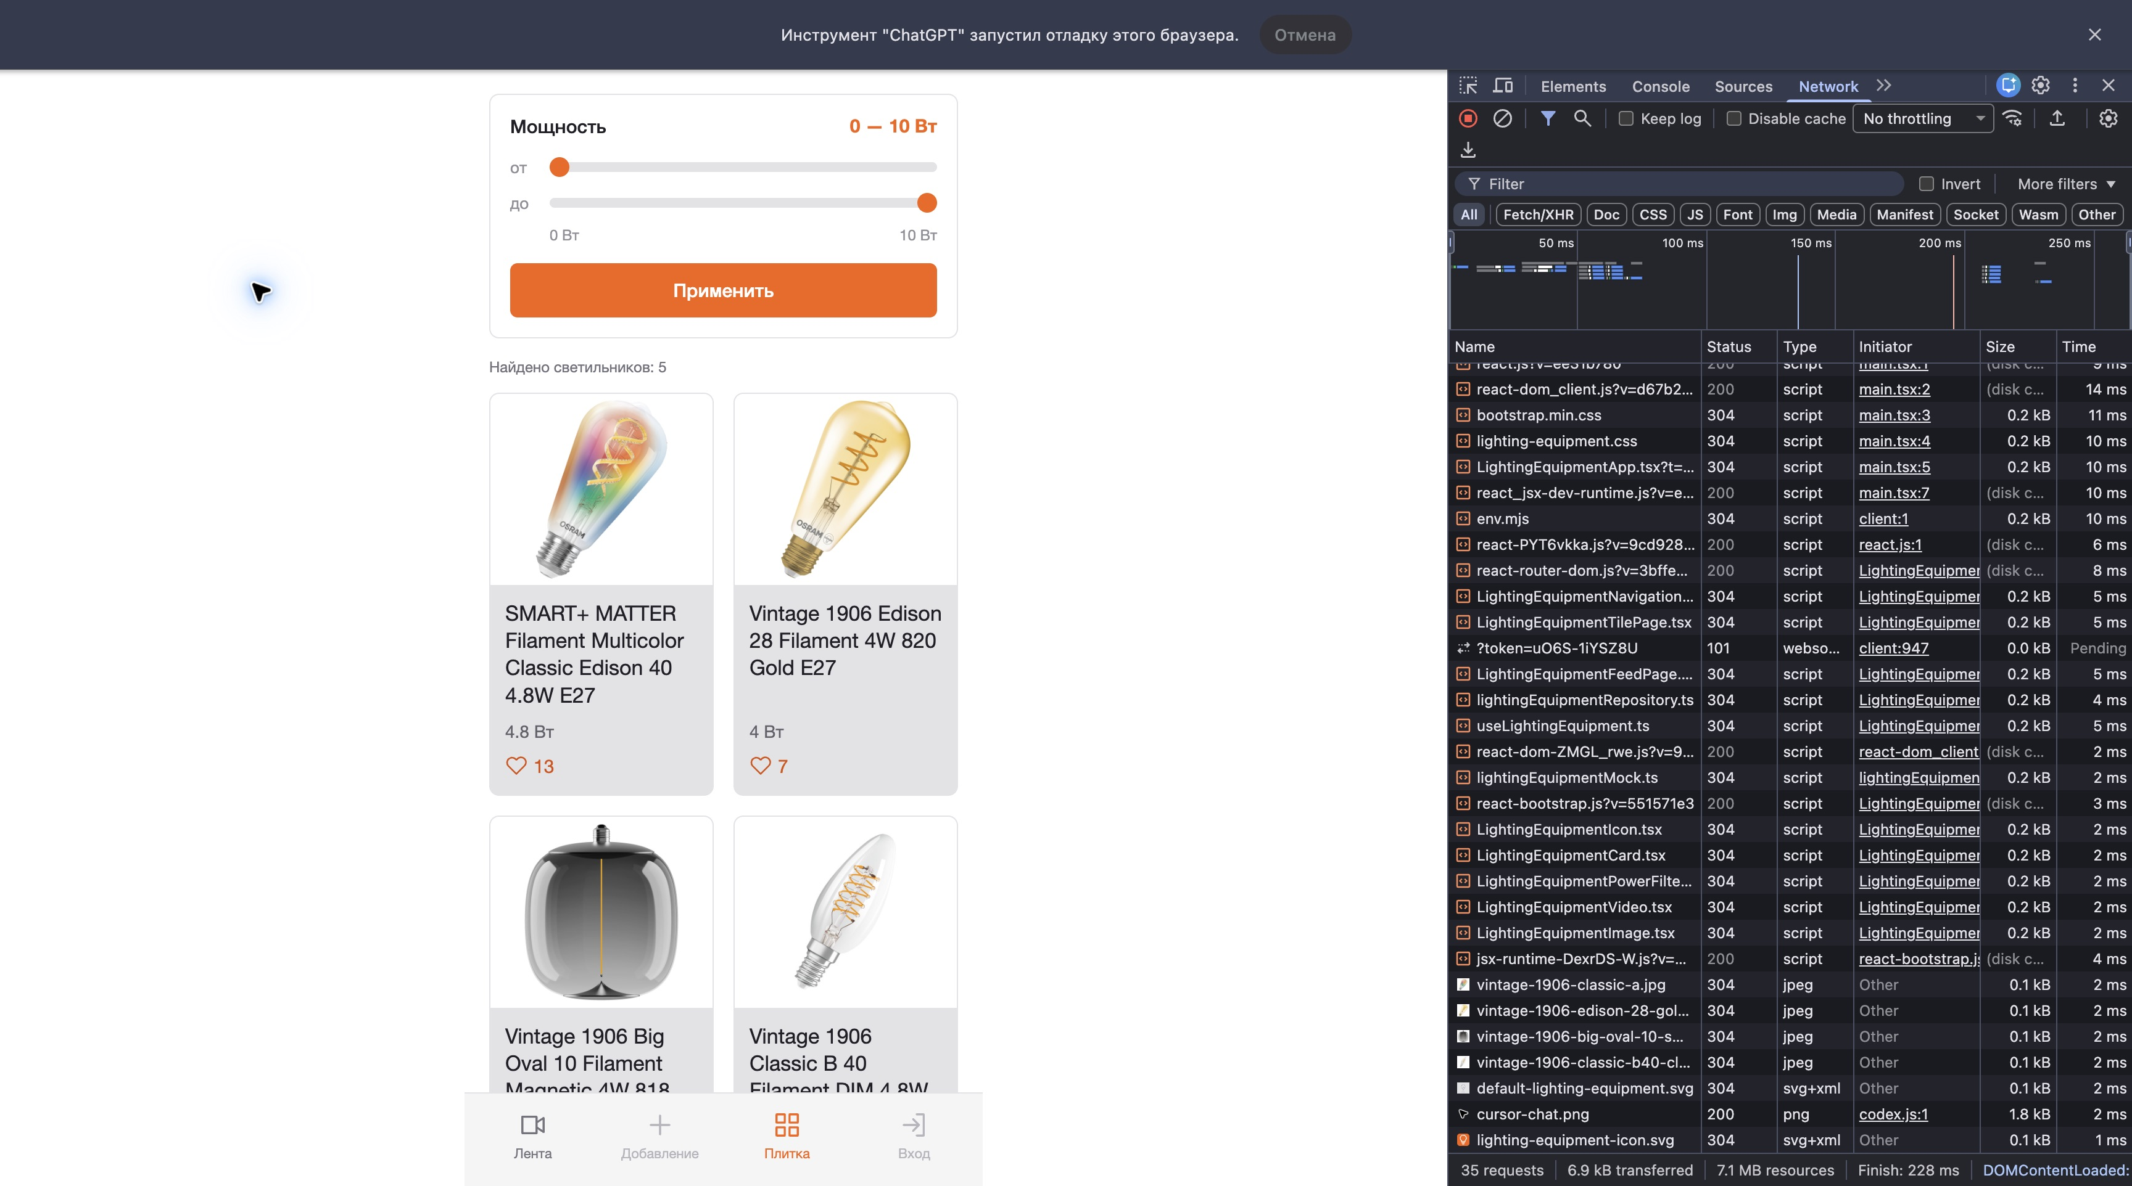

2) Лента светильника и Network
Лента показывает название, описание, мощность 4,8 Вт, угол 300°, число лайков и Далее. Видео запускается без звука. Навигация тёмная, активная вкладка оранжевая. Запросов к API, БД и S3 приложение не выполняет.
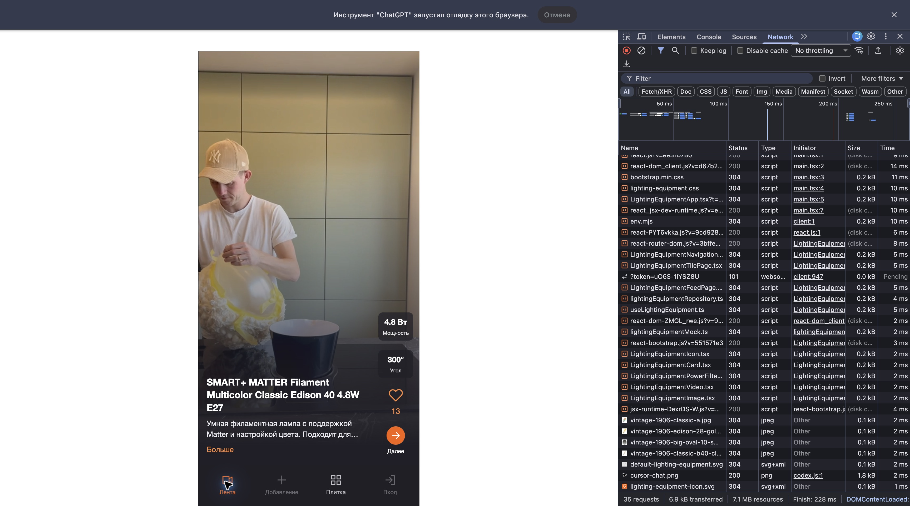

3) Изображение по умолчанию
Диапазон 8–10 Вт оставляет светильник №7. Его imageUrl пустой: LightingEquipmentImage использует локальный default-lighting-equipment.svg. При ошибке загрузки исходного изображения срабатывает тот же fallback.
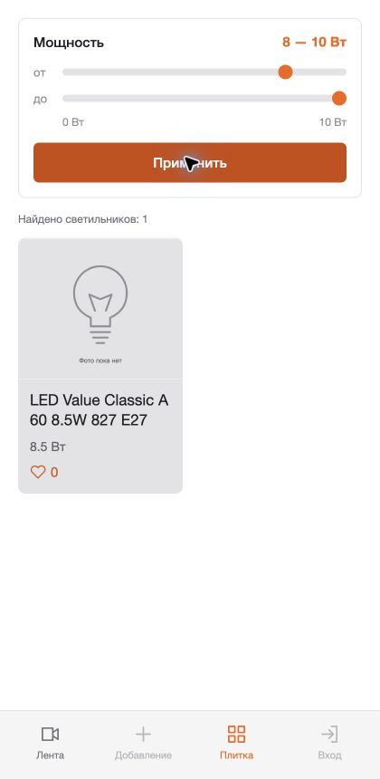

4) Видео по умолчанию
Прямая ссылка /lighting-equipment/feed/7. Поле videoUrl пустое: LightingEquipmentVideo воспроизводит локальный default-lighting-video.mp4. Подпись обозначает демонстрационное видео. Последний Далее недоступен.
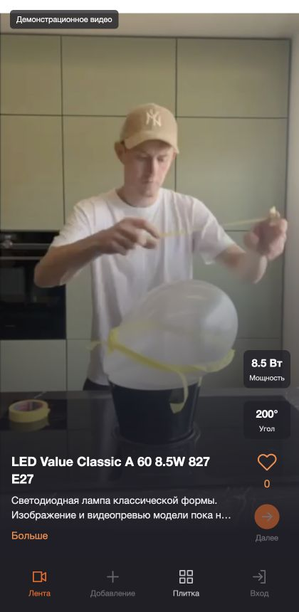

5) Компонент фильтра и его props
Листинг исходного кода. powerFilter содержит применённый диапазон; onApplyLightingEquipmentPower — callback родителя. useState хранит положения ползунков; submit не перезагружает страницу. Границы мощности включены.
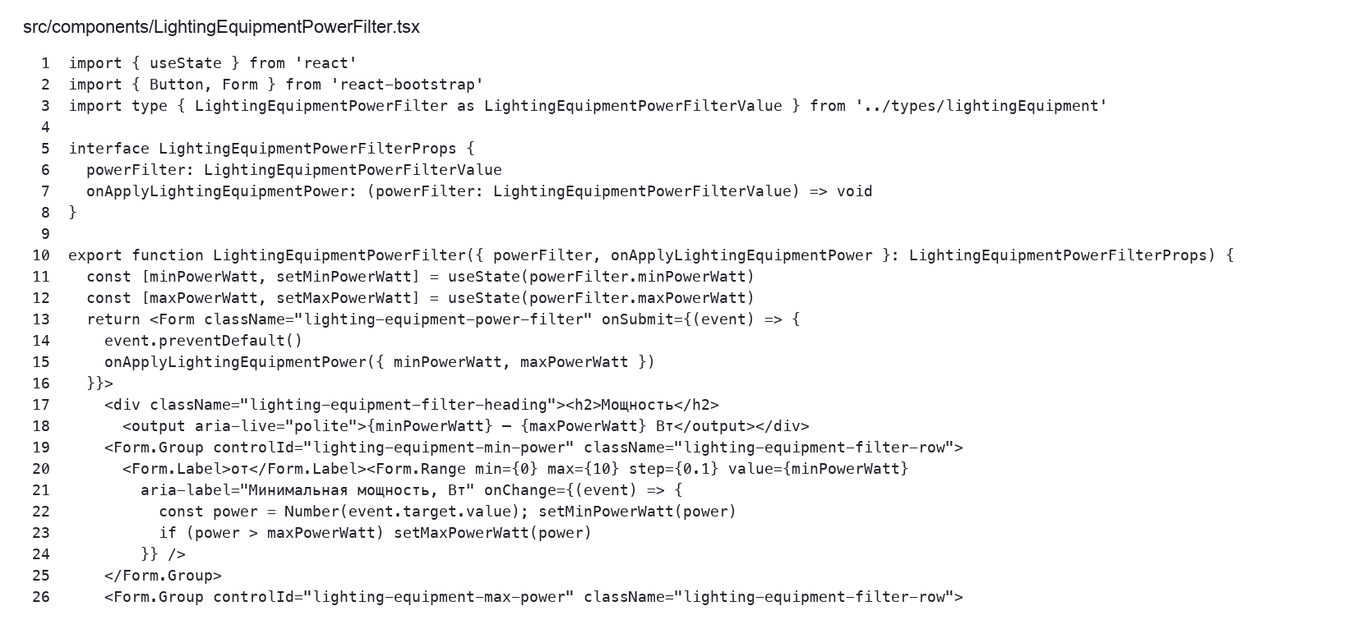

6) Общее состояние и маршруты двух страниц
Листинг исходного кода. Layout владеет фильтром и передаёт его в плитку через props. Результат mock передаётся обеим страницам. useLocation выбирает оформление. Две рабочие страницы, без Redux, React Context и Outlet context.
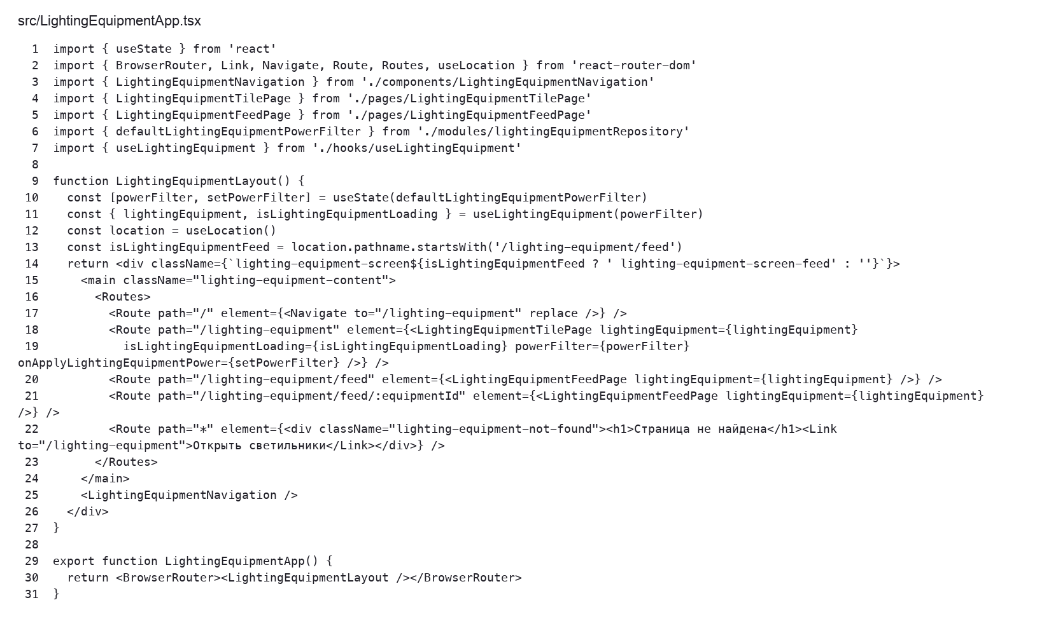

7) Хуки чтения mock и очистка эффекта
Листинг исходного кода. useState хранит список и загрузку. useEffect зависит от powerFilter. Cleanup исключает запись устаревшего результата после смены диапазона или размонтирования; HTTP-запросов внутри нет.
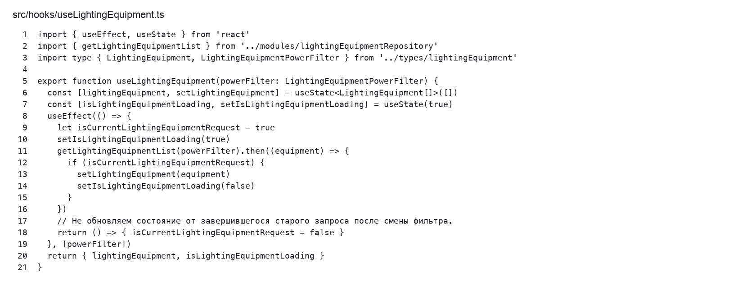

8) Хуки ленты и переход Далее
Листинг исходного кода. useParams читает equipmentId, useNavigate меняет маршрут, useState раскрывает описание, useEffect обновляет заголовок. key сбрасывает состояние при смене модели. Для 4,5–10 Вт переходы 1 → 4 → 7; после №7 Далее недоступен.
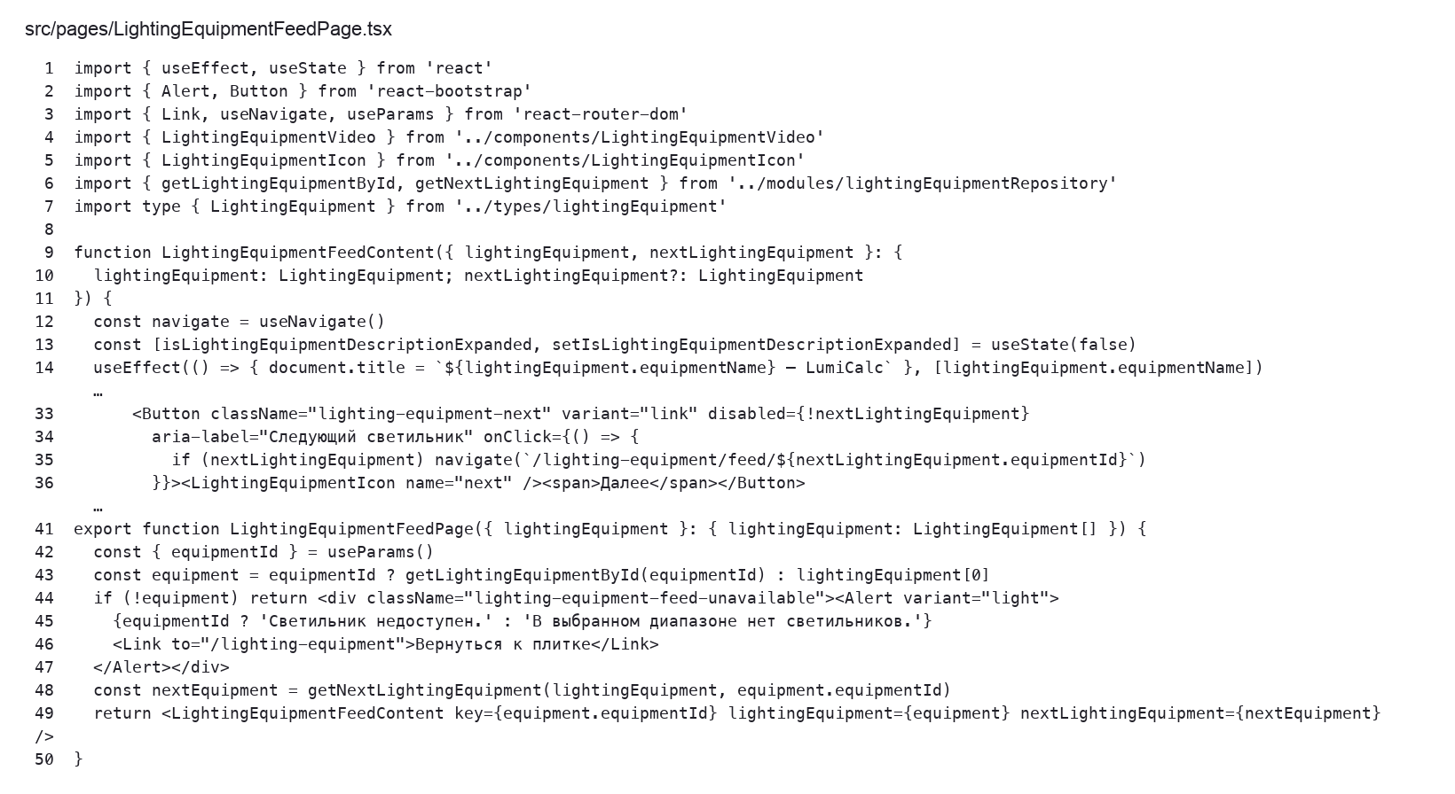

9) README отдельного фронтенда
Начало README с командами запуска. Полный README описывает четыре пункта меню, страницы, поля, props, все хуки, медиа по умолчанию, границы ЛР5 и порядок защиты. npm run build и четыре теста завершились успешно.


